TAREAS

- Que es una ciudad, crea una imagen
- Cuáles fueron los factores que permitieron el surgimiento de las ciudades, que efectos tuvieron estos sobre la organización social
- Cual fue la forma de organización de las ciudades griegas y romanas y que ventajas tenia
- Que papel desempeñaron las ciudades en el nacimiento del capitalismo
- Explica en un ensayo de tres páginas, cuáles fueron los problemas que se generaron por el crecimiento de las ciudades durante la Revolución industrial.
- Observa el siguiente mapa de los índices de urbanización mundial por países. Luego responde las preguntas
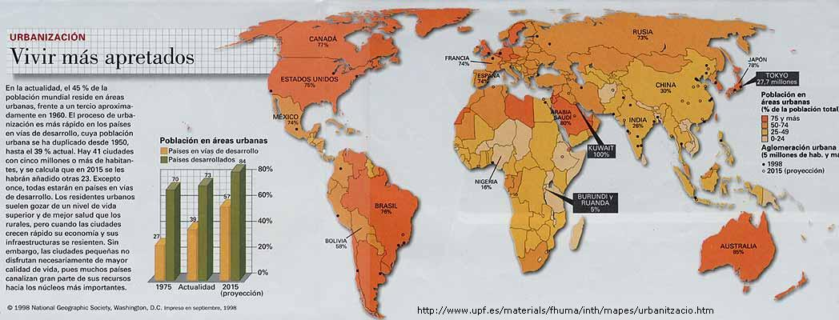
Que características urbanísticas tienen en común Africa y Asia. Explica tu respuesta
Cuales crees que son las zonas con mayor potencial de crecimiento urbano en el mundo. Por que
Elabora dos párrafos que describa la variación de las tasas de urbanización ene l planeta, identificando algunos factores que explican estas diferencias.

- Explica con tus propias palabras las siguientes definiciones de ciudad propuestas por algunos académicos
- “ Las grandes ciudades son en realidad, puestos de mando” ( Le Corbusier)
- “ La ciudad favorece el arte y constituye en sí misma una creación artística “ ( Mumford)
- “ La ciudad es una aglomeración importante, organizada para la vida colectiva… y en la que una parte notable de la población vive de actividades no agrícolas” ( M. Derrau)

- Observa la siguiente imagen de una ciudad medieval y anota lo siguiente:
- Cuáles eran sus principales partes,
- Que funciones cumplía cada una.
- De qué manera crees que se reflejaban las diferencias sociales en el ordenamiento territorial.
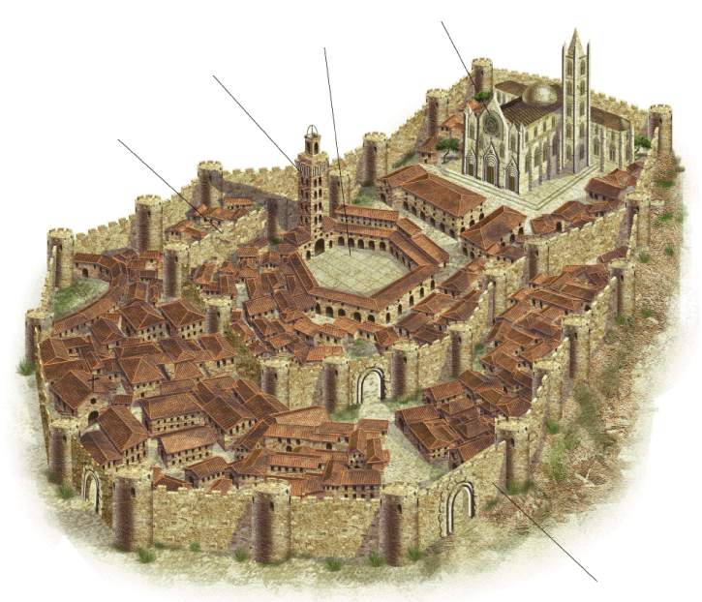
- Que es suburbanizacion, conurbación y metropolización
- Consulta el proceso urbano de tu barrio, Medellín y de Colombia. Muestra imágenes de esas situaciones.
- Que es un problema urbano, busca imágenes 5 y contesta lo siguiente:
A. Cuáles son sus causas.
B. Sus efectos sobre la calidad de vida de los habitantes de la ciudad.
C. Soluciones que se pueden implementar
12. Redacta un escrito de tras páginas sobre los últimos avances de las ciudades en los países desarrollados y subdesarrollados. Utiliza los siguientes términos: Procesos modernizadores, desempleo y pobreza, Hacinamiento, metrópolis, planificación urbana, Rascacielos y suburbios.
13. En nuestro país es frecuente que el común de los ciudadanos reclame al gobierno la solución de los problemas de las ciudades con acciones rápidas y efectivas. Sin embargo, hay problemas cuya solución necesita de todos los ciudadanos. Identifica los problemas sociales que padece tu localidad y cuya solución requiera de la participación de todos. Explica cuál sería tu aporte en cada caso. Completa el siguiente cuadro:

Problemas | En que hechos se perciben | De quienes depende la solución | Cual sería tu aporte concreto
Contaminación
Inseguridad
Indiferencia social
Bienes públicos dañados

14. Que ventajas y desventajas presentan las ciudades para el ser humano en la actualidad

